屏東縣第63屆全縣國民中小學科學展覽會網路報名說明 112.02.21
1.請至報名系統網站http://sci.ptc.edu.tw  點選『第63屆科展』 | 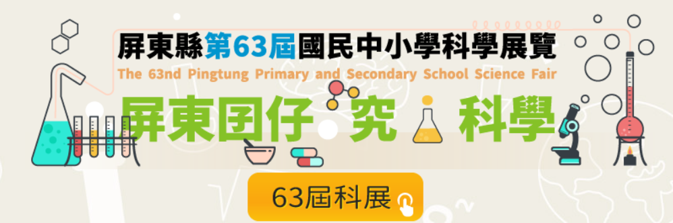
2.進入第63屆報名畫面  點選上方選單『報名系統』 | 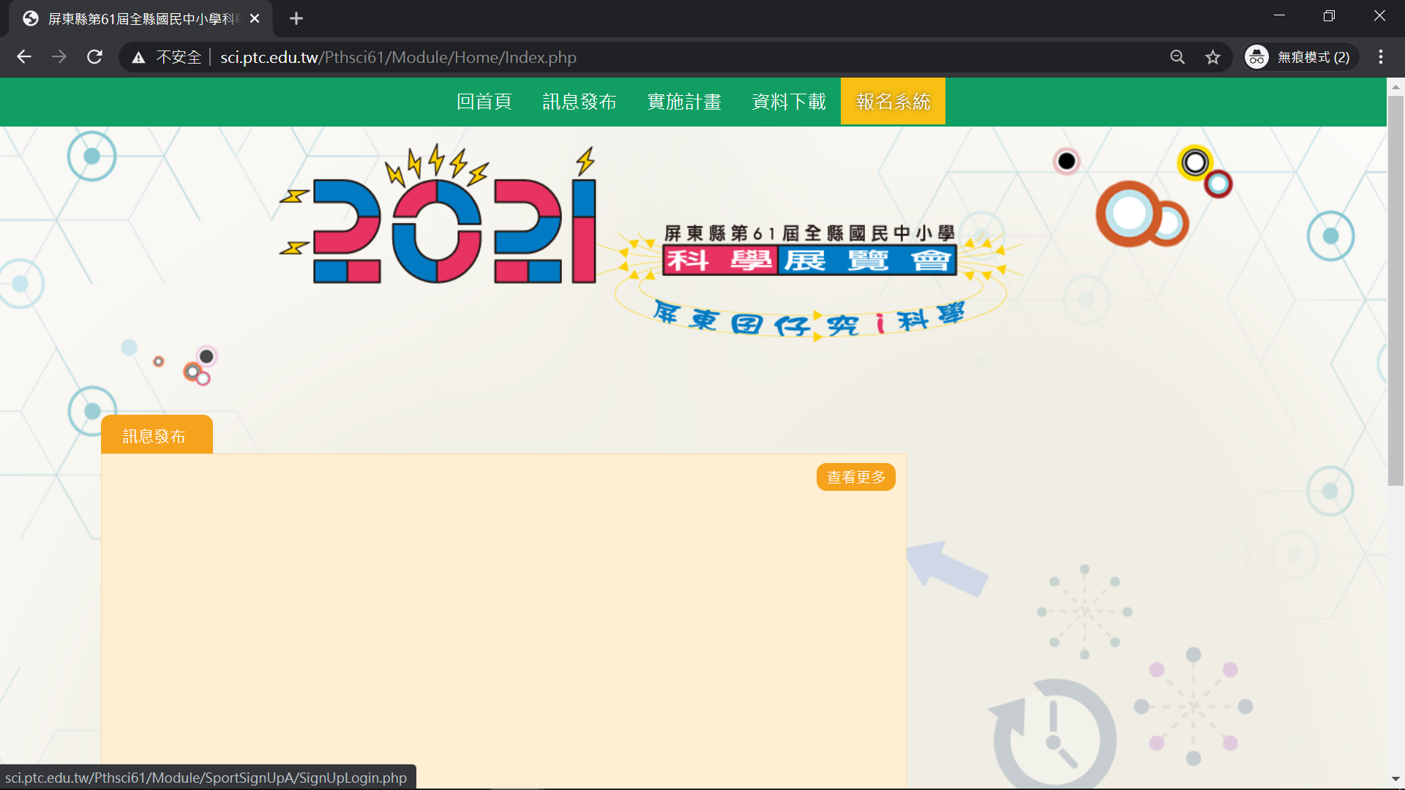  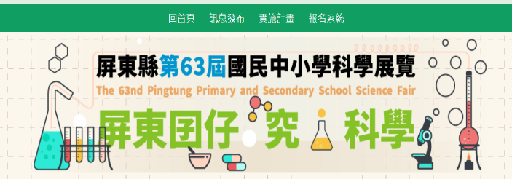
3.請登入各校行政區、學校、密碼（預設為ptcsci2023）及驗證碼。 | 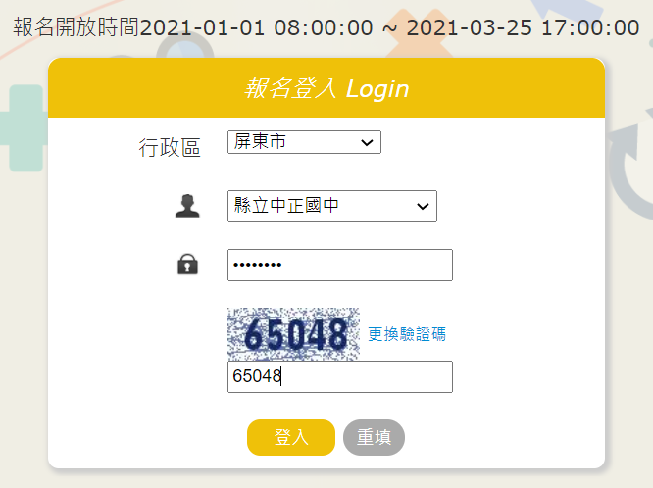
4.第一次登入後，請先行在左側選單『修改登入密碼』。 | 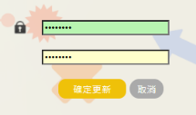  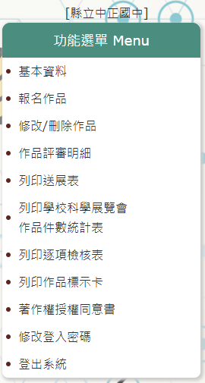  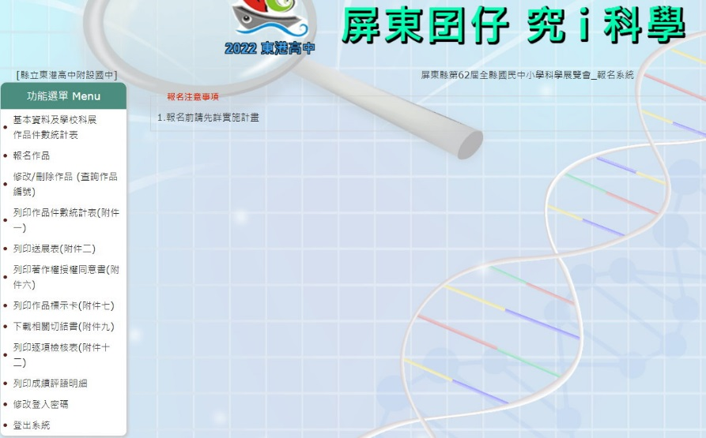
5.在左側選單『基本資料』，先塡承辦人個人資料及學校科學展覽會作品件數統計表（附件一）資料  請報名學校承辦人注意簡訊及EMAIL，如果上傳檔案內容及報名資料有問題，將會利用簡訊及EMAIL傳給各校承辦人。 | 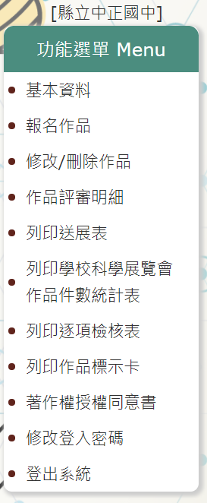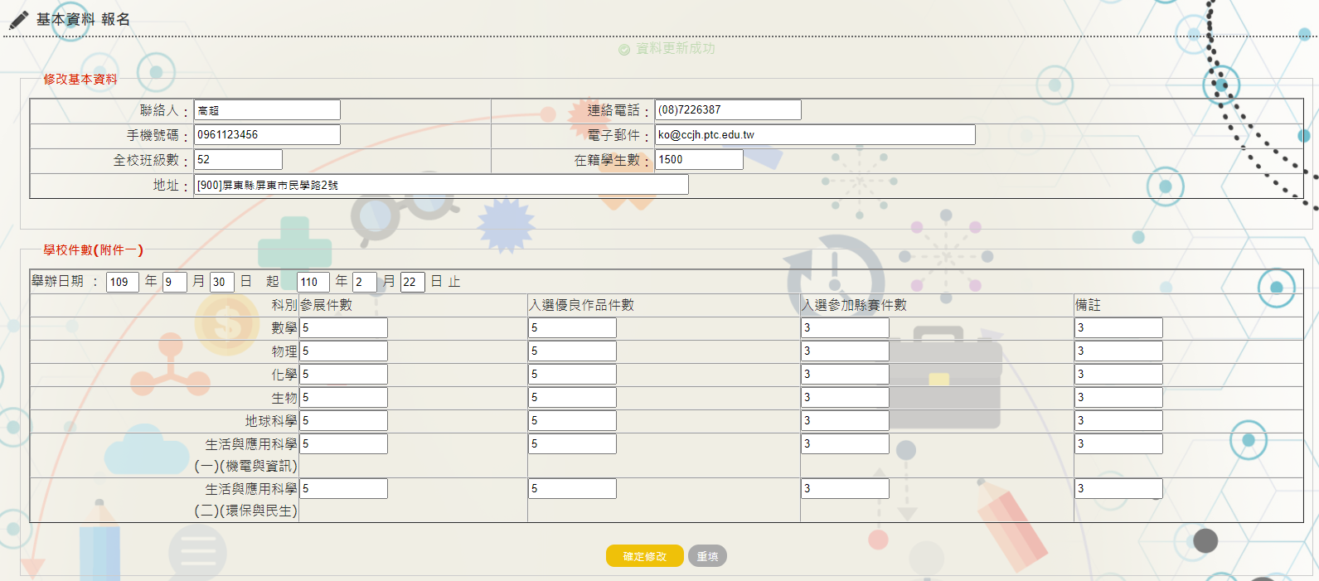
6. 在左側選單『學校科學展覽會作品件數統計表』列印學校科學展覽會作品件數統計表（附件一）後，請校長及承辦人蓋章  在預覽畫面，  ◆配置改「直式」  ◆縮放比例改「自訂」及大約90-95，讓資料完整顯示在一頁內  ◆雙面不要勾選  ◆選項的頁首及頁尾不要勾選 | 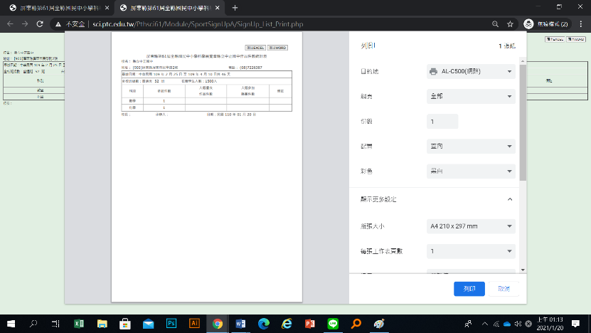
7. 在左側選單『報名作品』，輸入屏東縣第63屆中小學科學展覽會作品送展表（附件二）資料
★填寫參賽隊伍基本資料後存檔，取得作品編號後（在左側選單『修改/刪除作品』可查閱作品編號），再把作品編號塡回作品說明書封面上，存成WORD及PDF檔案，檔名為「作品編號校名簡稱及作品名稱」，再上傳。範例：  A3011竹林國小蓮霧汁水溶液電池-環境友善能源相關研究.docx  A3011竹林國小蓮霧汁水溶液電池-環境友善能源相關研究.pdf  ★網路報名到3/3 17:00止，不得再報名(即取作品編號)。  ●所報名資料必須以最新版本列印出來簽名核章再送來。 | 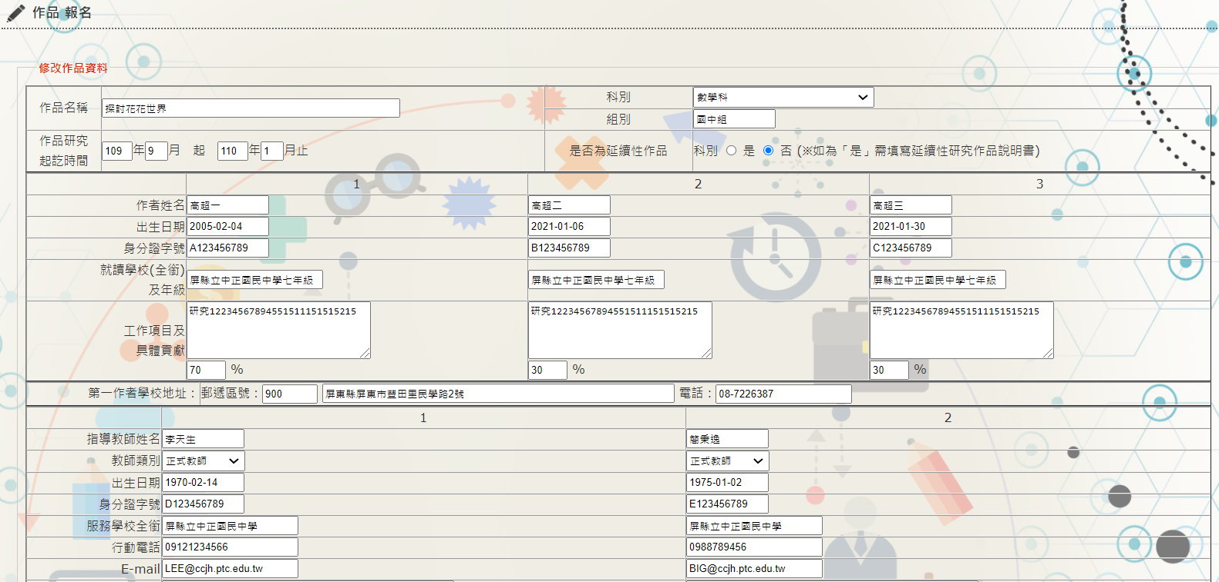  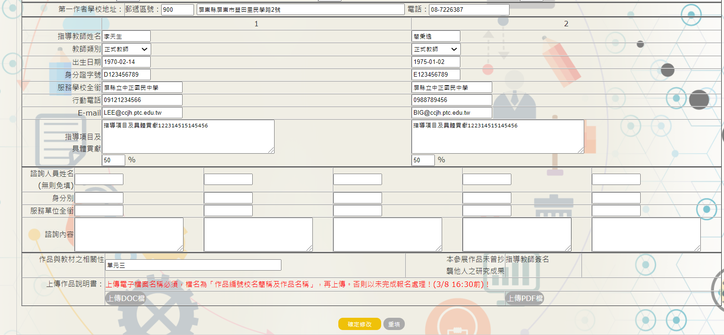  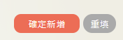
8.在左側選單『修改/刪除作品』可查閱作品編號 | 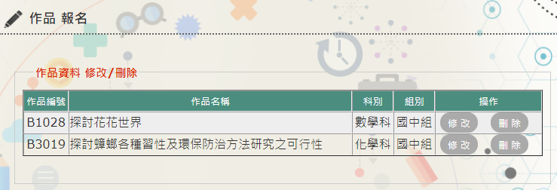
9.列印送展表
在預覽畫面，  ◆配置改「直式」  ◆縮放比例改「自訂」及大約90-95，讓資料完整顯示在一頁內  ◆雙面不要勾選  ◆選項的頁首及頁尾不要勾選  作品送展表1份（附件二）列印1份後請指導教師簽名後，  夾於其中一本作品說明書之封面與第一頁間，勿與說明書一起裝訂。 | 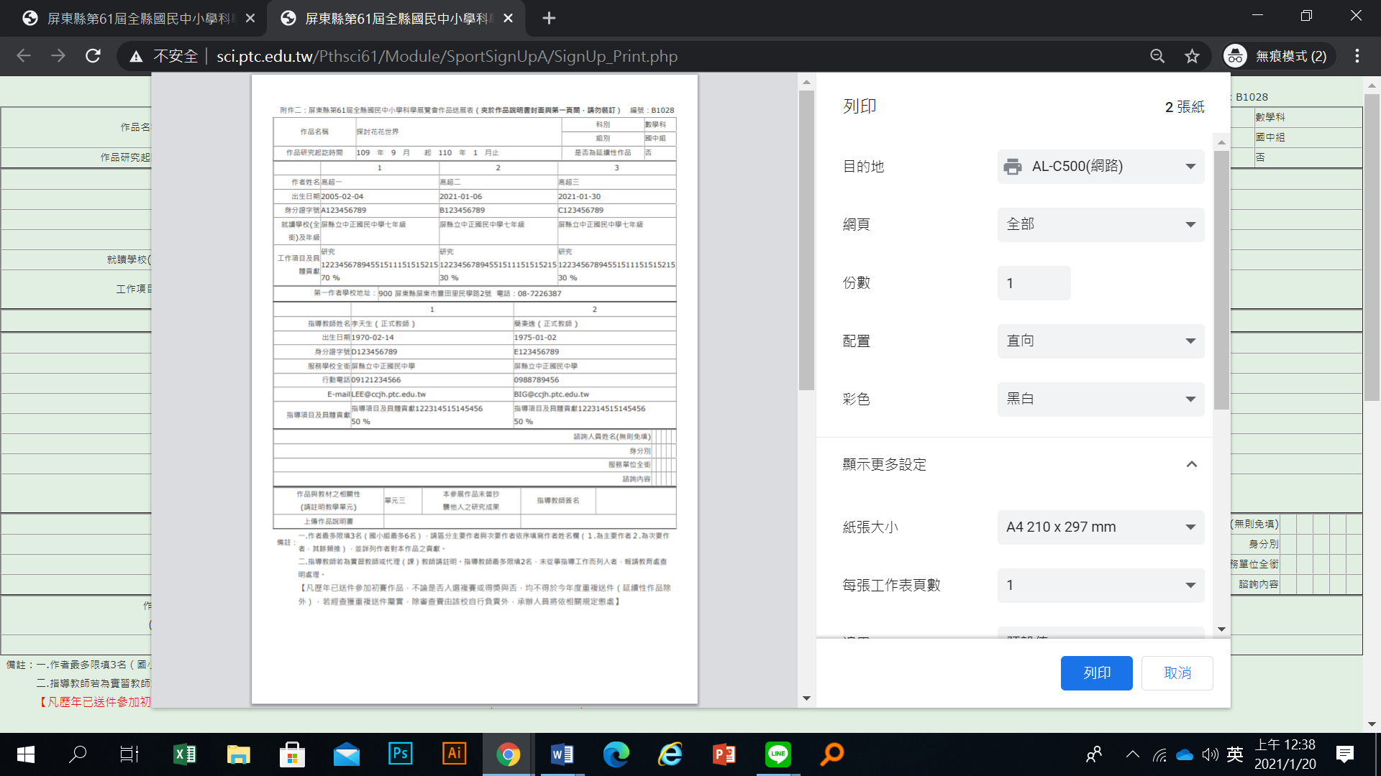  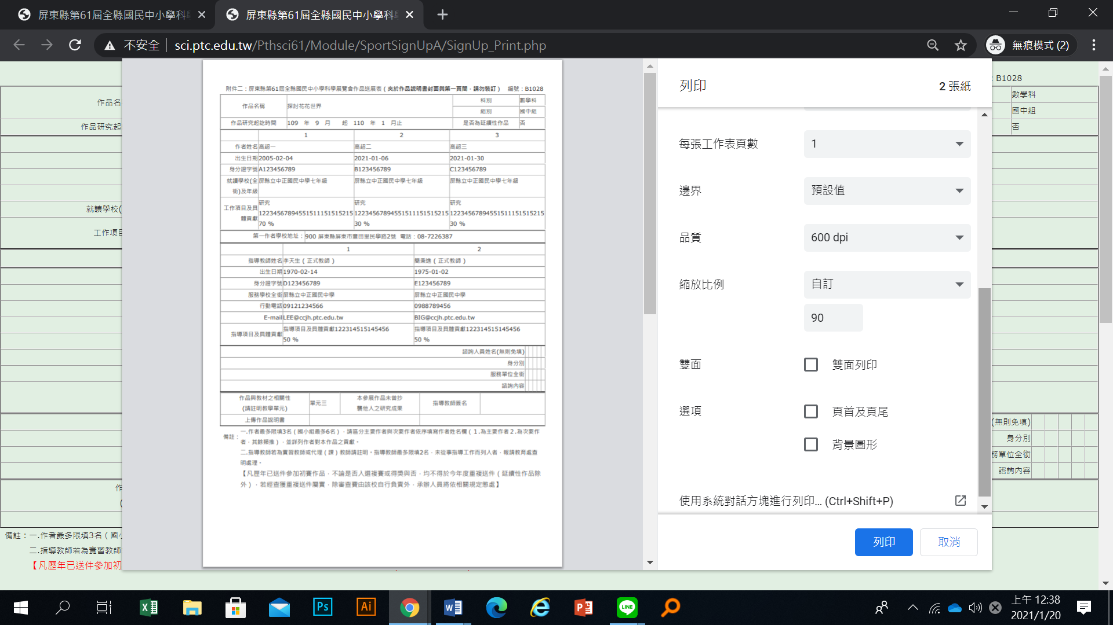
10.列印著作權授權同意書(附件六)，列印後請代表教師及作者姓名部分後面務必為本人簽名及自行書寫住址。 | 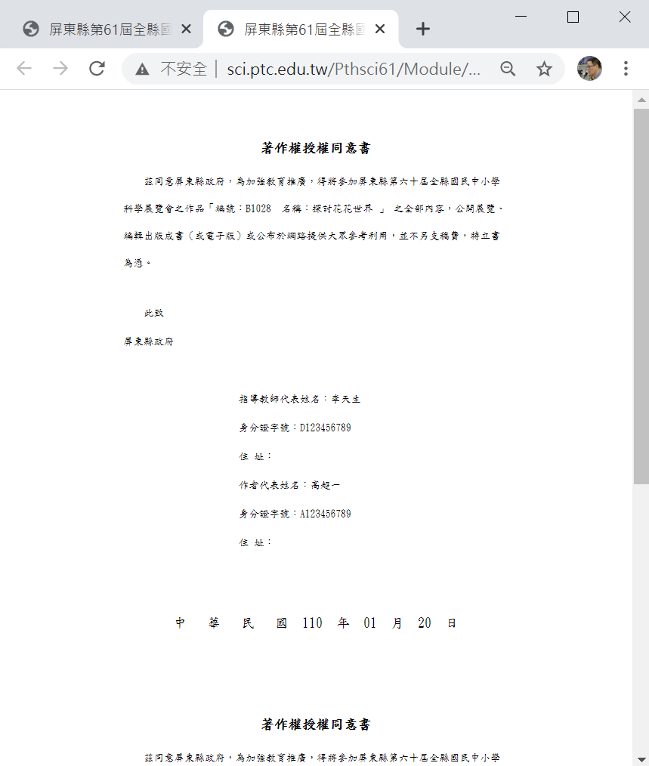
11.列印作品標示卡(附件七)  在預覽畫面，  ◆配置改「直式」  ◆雙面不要勾選  ◆選項的頁首及頁尾不要勾選 | 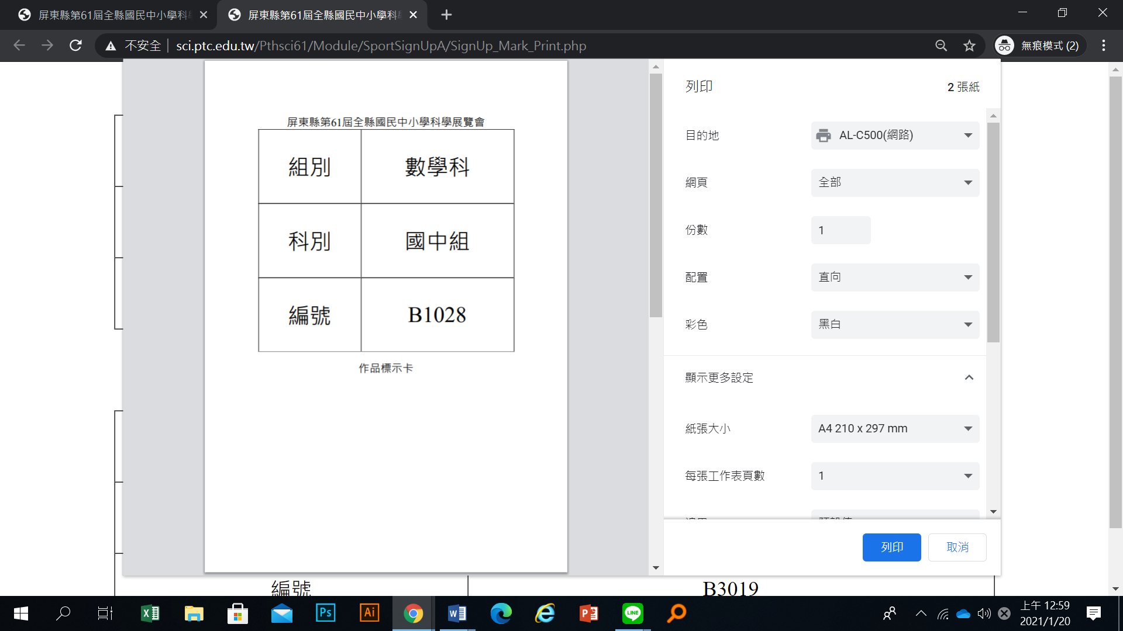
12. 列印逐項檢核表（附件十二）  在預覽畫面，  ◆配置改「直式」  ◆雙面不要勾選  ◆選項的頁首及頁尾不要勾選 | 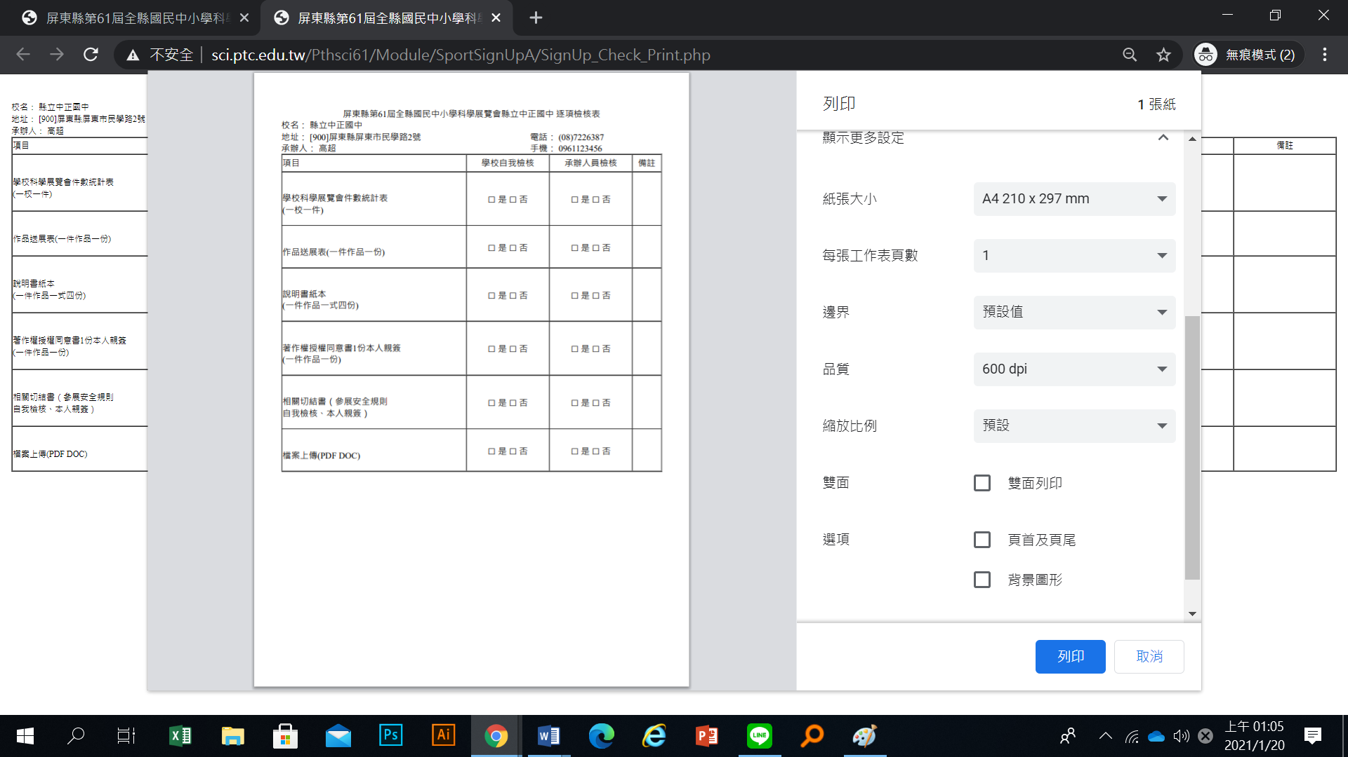
13.於成績公布後，各校必須登入後可以在「作品評審明細」查詢各校參選作品的名次、獎項及評語等。 | 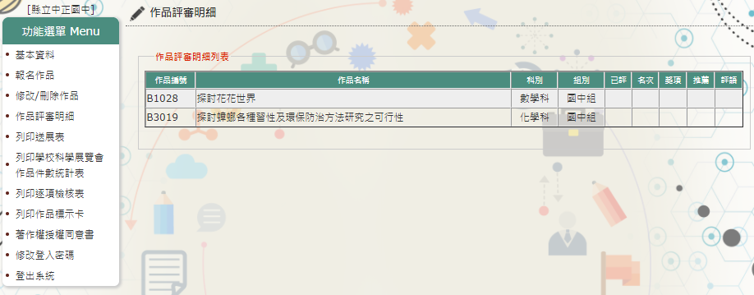

報名系統操作上如有問題請向東港高中/教務處/設備組長 盧進發 查詢
Email:teach4@mail.dghs.ptc.edu.tw
08-8322014轉12 (教務處)

